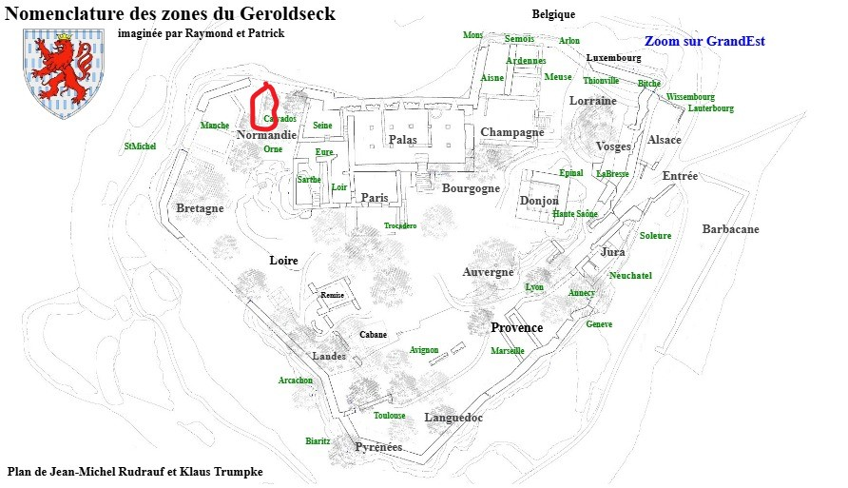
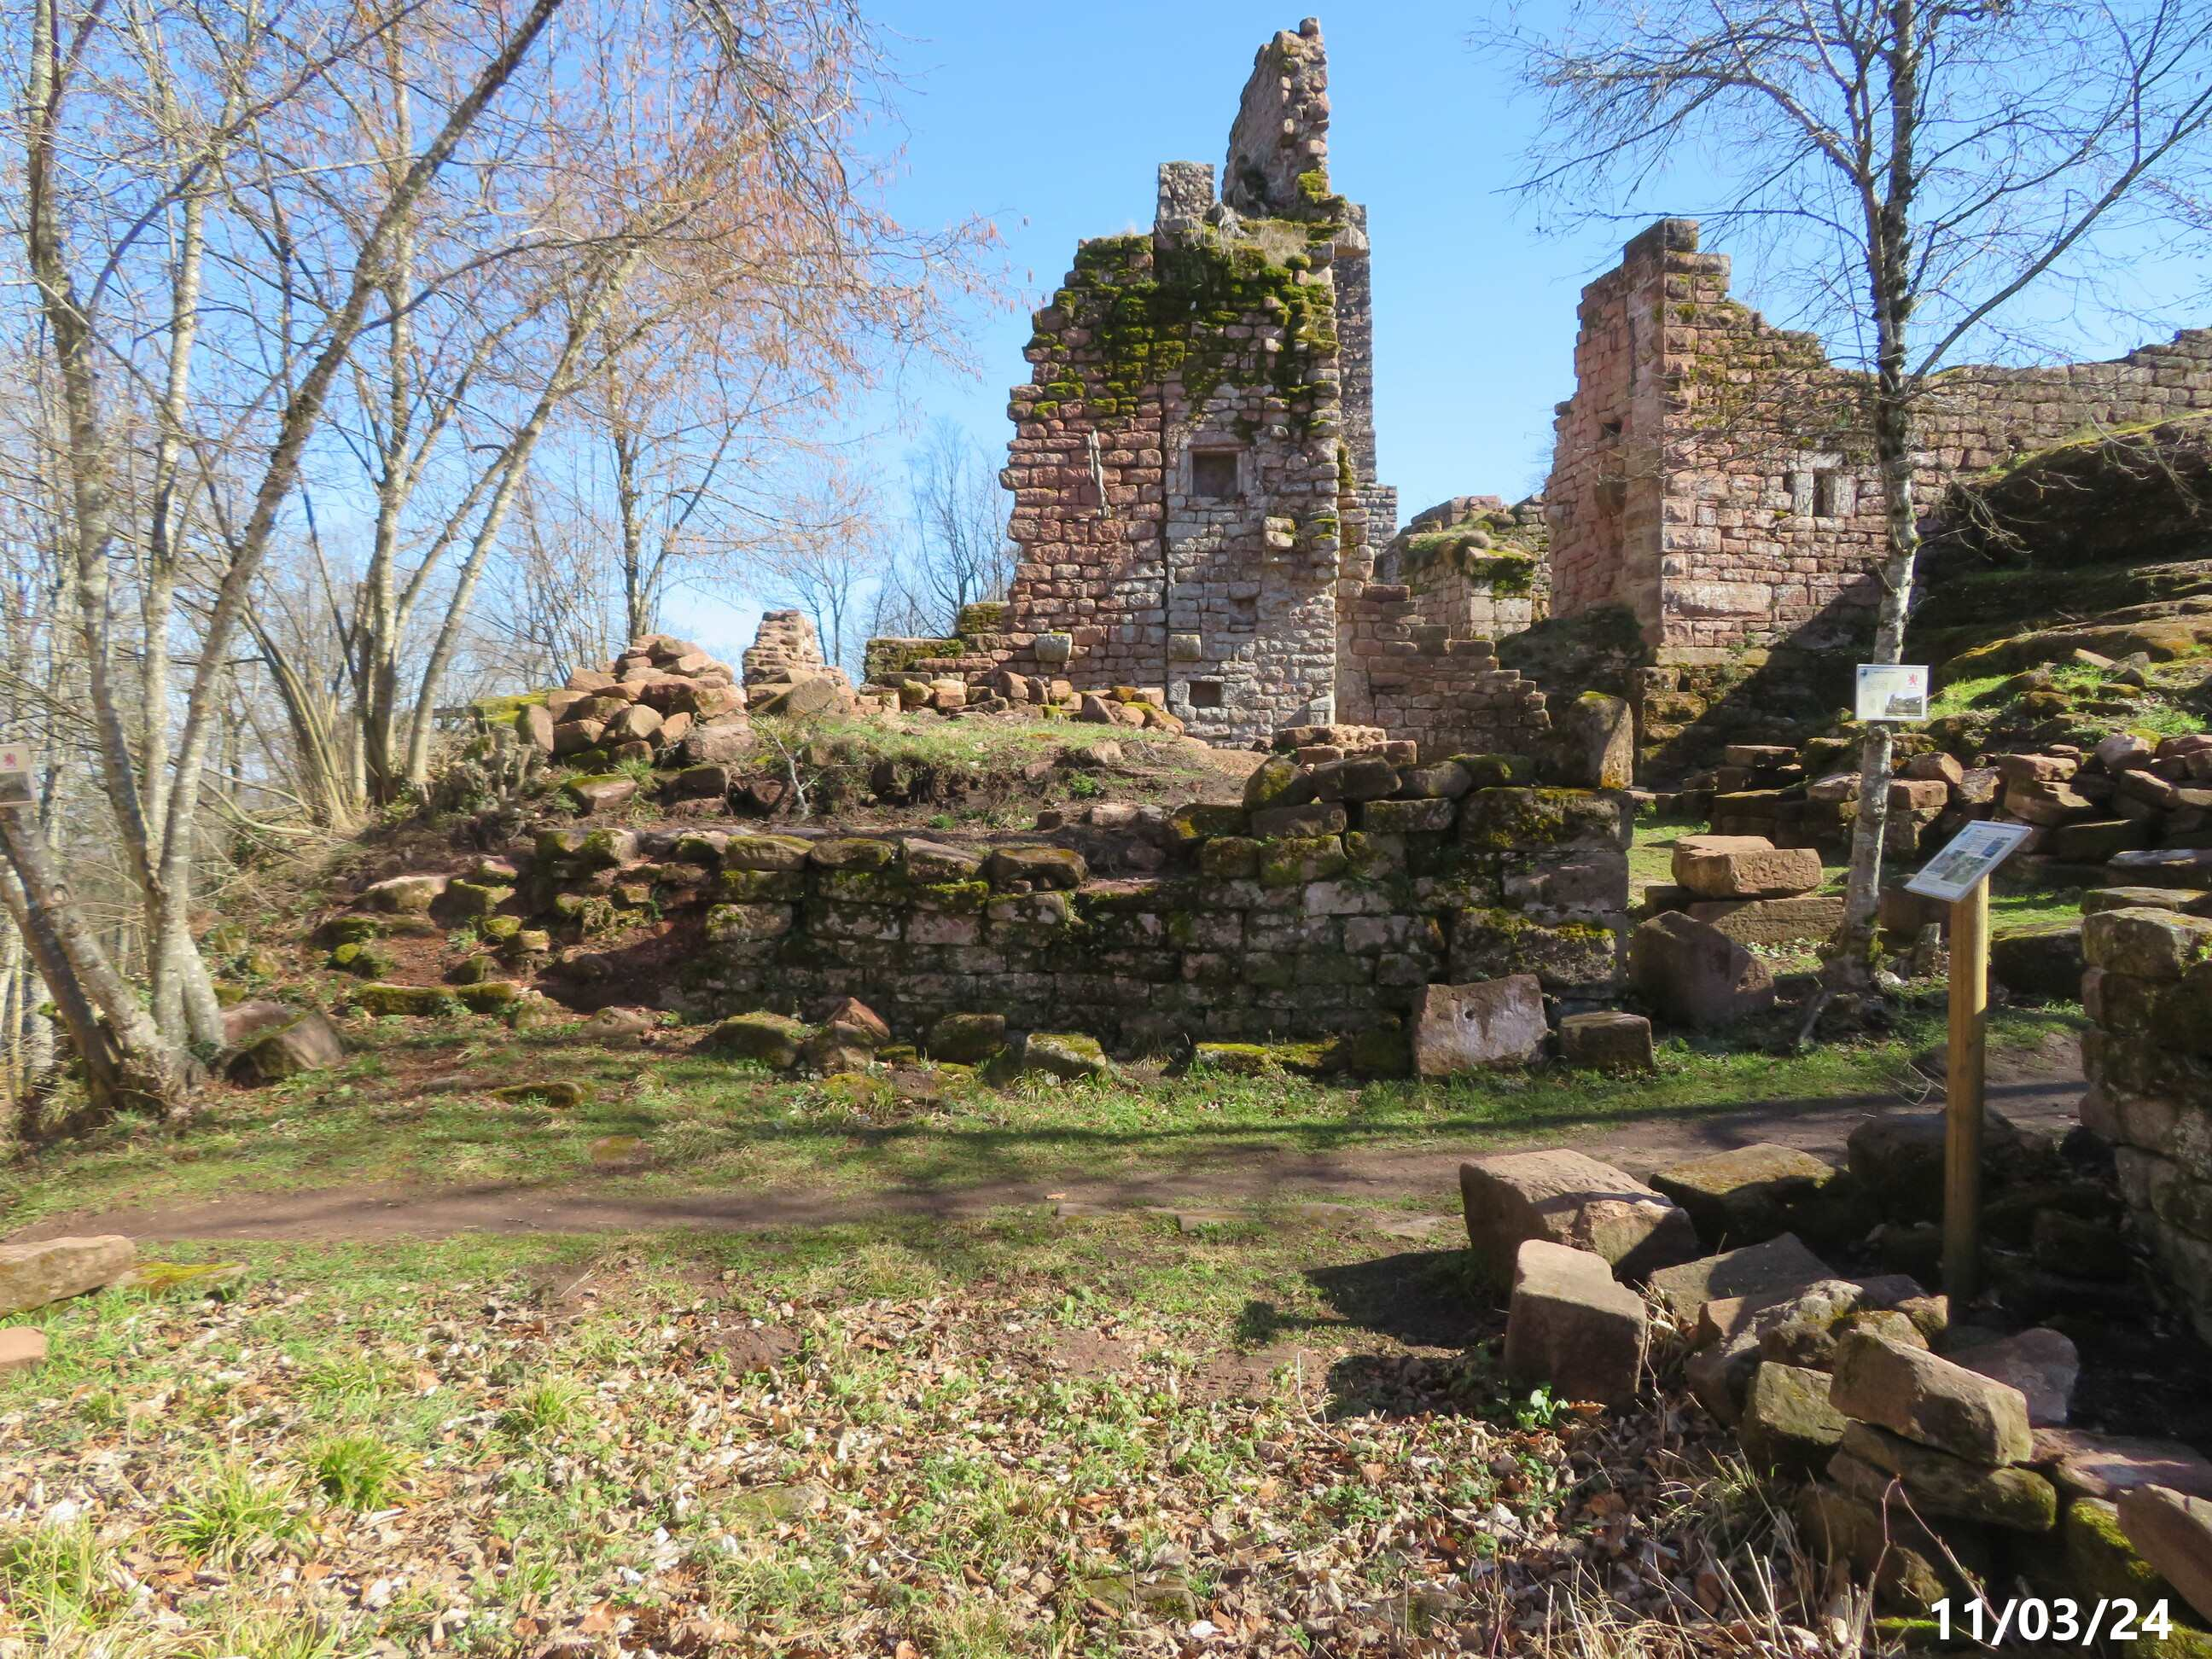
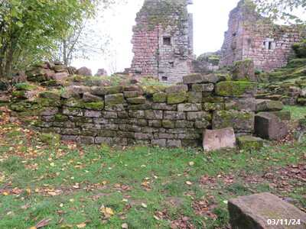
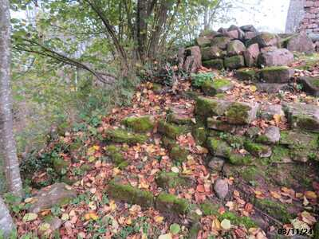
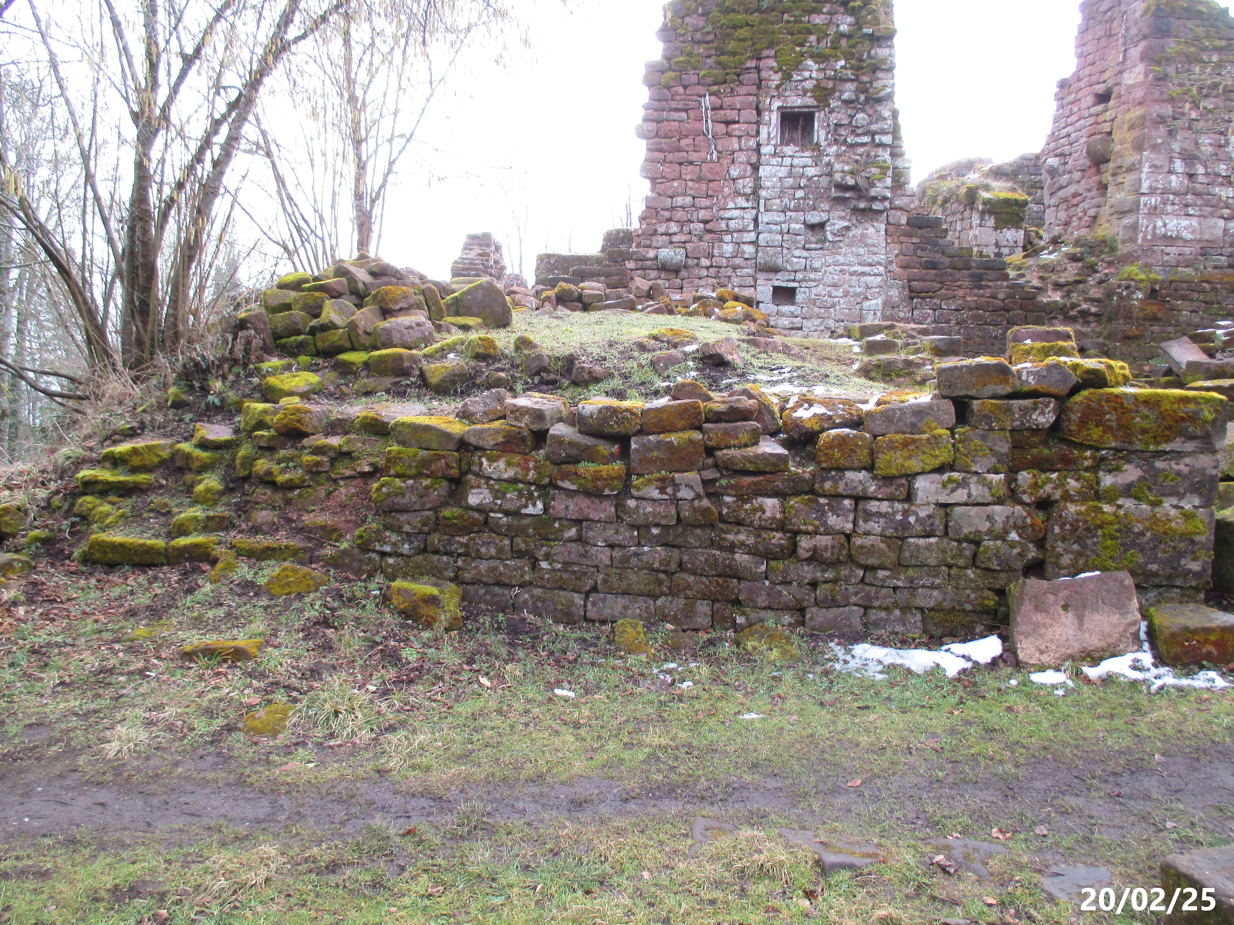
CHATEAU DU GRAND GEROLDSECK : DEMANDE DE TRAVAUX MUR ZONE CALVADOS

Zone dans la partie
Ouest du château

Vue du mur le 11/03/24 Vue du mur le 03/11/24

Extrémté du mur 03/11/24 Vue d'ensemble le 20/02/25

